[郑大一附院论文现 “图像乌龙”：不同文章图像重复，终致文章撤回](https://mp.weixin.qq.com/s?__biz=MzkzMTg3NjkyMQ==&mid=2247489436&idx=1&sn=c222917030c607e3691607884ffce217)

科卫队[科研卫士](javascript:void(0);)2025-04-28 07:08:48中国香港



专注科研诚信，营造良好科研氛围



Science Technology

**1**

**“论文信息”**

2018 年 8 月 20 日，郑州大学第一附属医院的Wang Jing 等人在Journal of cellular biochemistry杂志在线发表题为“Forkhead Box p3 Controls Progression of Oral Lichen Planus by Regulating MicroRNA-146a” 的研究论文，然而，在2025 年 4 月 23 日，该文章被撤回，主要原因是不同文章间涉嫌图像的重复使用。

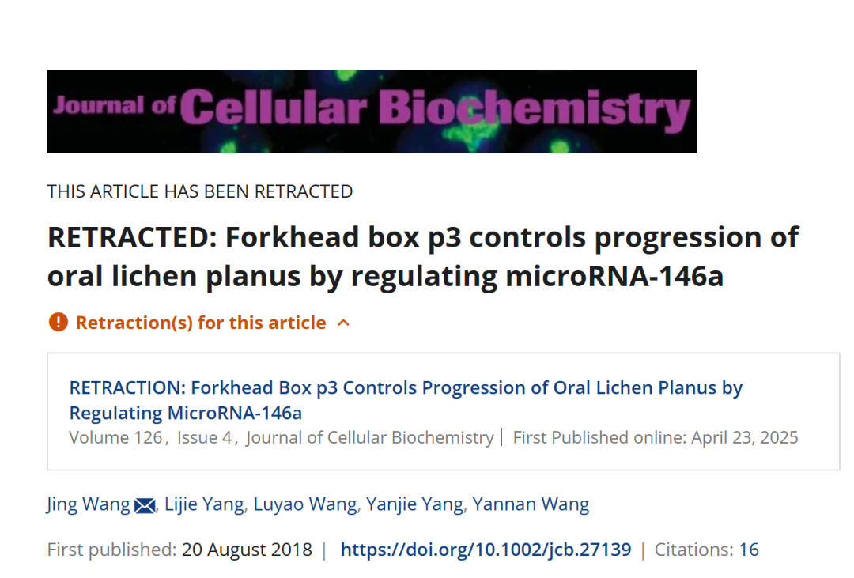



**2**

**“论文质疑”**

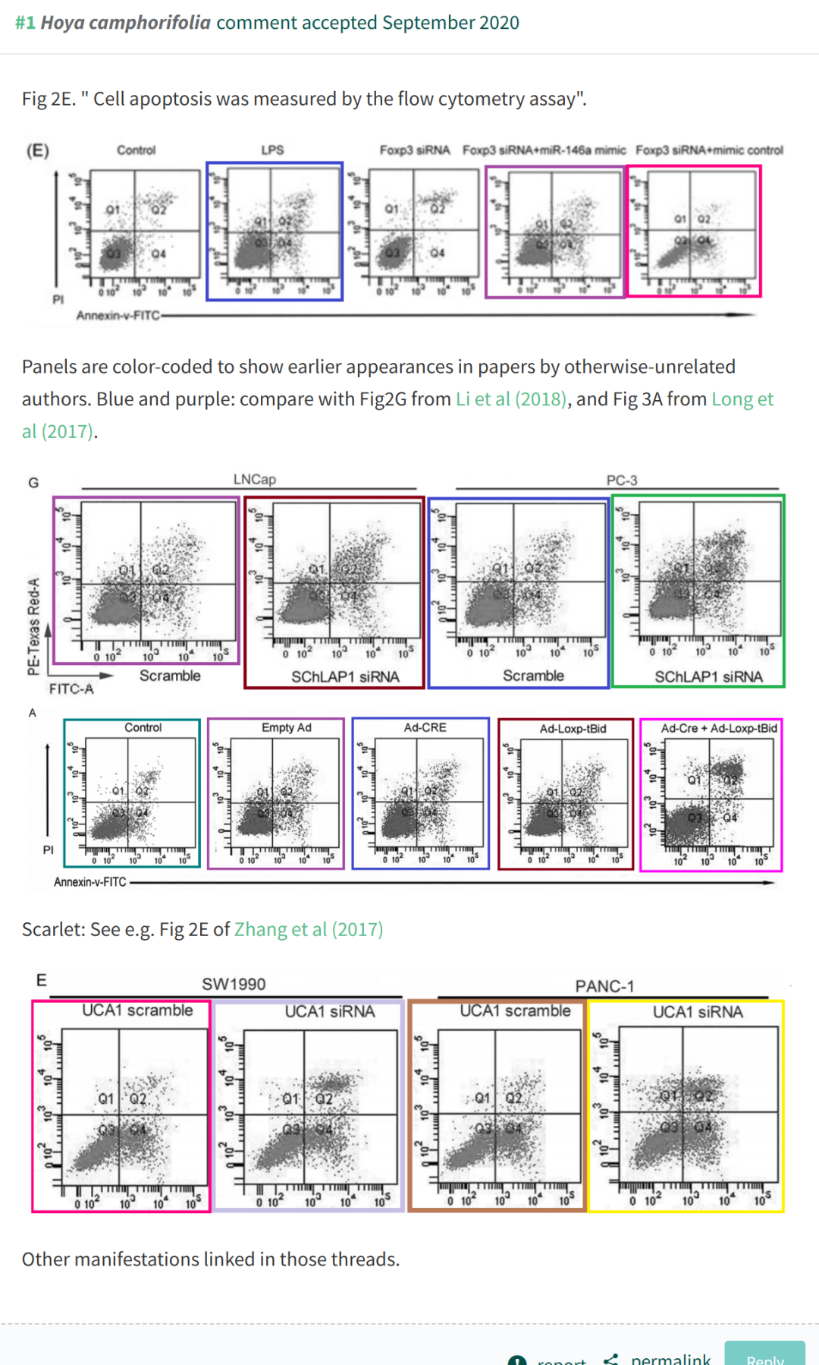

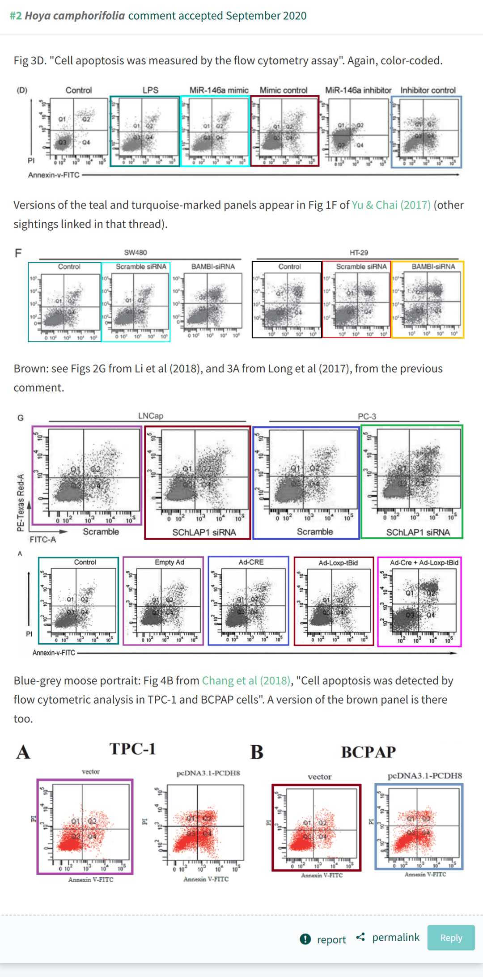

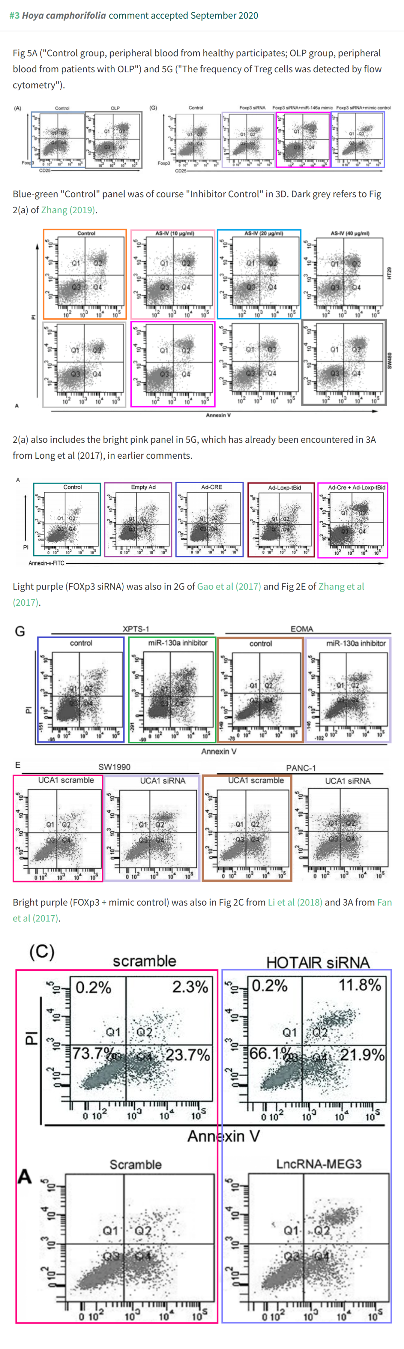

**3**

**“撤稿信息”**

2025 年 4 月 23 日撤回.

上述文章于 2018 年 8 月 20 日在线发表在 Wiley 在线图书馆 （wileyonlinelibrary.com） 上，经期刊主编 Christian Behl;和 Wiley Periodicals LLC。由于第三方提出的担忧，已同意撤回。图 2E、3D 和 5 A 中的图像元素被发现之前由不同的作者在不同的科学背景下发表。作者被邀请就这些问题发表评论，但没有回应。因此，该文章被撤回，因为编辑对文章中提供的全部数据的完整性和可靠性失去了信心，并认为其结论无效。作者被告知撤回。

**参考文献：**

https://pubpeer.com/publications/9CF4A2C521D9FF286E9E4AA182F760

声明：质疑信息来源于Pubpeer，提及人名均为音译对于文章内容的真实性、完整性、及时性本公众号不做任何保证或承诺，仅供读者参考









Science Technology



**欢迎关注“科研卫士”公众号**

**扫一扫添加好友**

